Hoja de seguimiento de presentación

Edición 23/04/2017: 02:00 león

Estimados Jueces: A continuación se les presentará la guía rápida de seguimiento de exposición, un texto informativo adicional a la carpeta principal que podrán tener a mano a la hora de la presentación y que les servirá para entender más fácilmente los conceptos presentados durante la misma. Además en este informe damos a conocer nuestra estrategia general de competencia, es decir, la forma en que nos hemos preparado para alcanzar los estándares mínimos requeridos para poder ser considerados como uno de los equipos ganadores a nivel mundial en esta edición del NASA Space AppsChallenge 2017.

Podrán notar que hemos ido más allá de lo que el desafío demanda, y es correcto. Esto se debe a que queríamos volver el proyecto más complejo y divertido y es por eso que, aprovechando el Reddit oficial, en donde se le daba la oportunidad a los competidores de preguntar lo que quisieran, la aprovechamos:

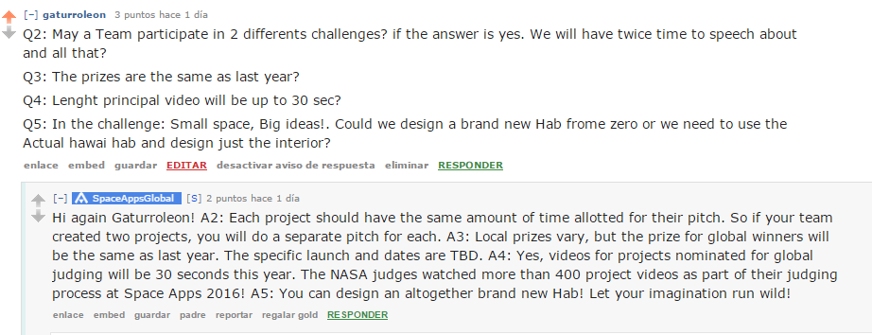

Pregunta: En el desafío: Small spae, Big ideas! Podríamos diseñar un nuevo hábitat desde cero o necesariamente debemos usar el hábitat actual de hawai y diseñar su interior?

Respuesta: ¡Ustedes pueden diseñar un realmente nuevo e innovador Hábitat! ¡Dejen su imaginación correr salvajemente!

Y eso hicimos, dejamos correr nuestra imaginación y no solo diseñamos el hábitat, que nosotros llamamos HábitARs, sino que hemos diseñado la Colonoa entera donde los seleccionados entrenarán casi como si ya estuvieran en el Planeta Marte.

Codificación de la Exposición (4 minutos)

1. Equipo
2. La problemática
3. La solución
4. Estrategia y Cierre

Equipo

Púlsar Investigación y Desarrollo fue el nombre que adoptamos para nuestro equipo. Su origen proviene de la estrella que resulta ocasionalmente luego de una supernova, una estrella de neutrones.se la llama Púlsar ya que gira a una gran velocidad y esto le confiere un enorme campo magnético que emite radiación desde sus polos magnéticos. Gracias a la detección de esta radiación se percibieron pulsos regulares desde una región del espacio y se les llamo pulsars lo que es un acrónimo de pulsstars (estrellas pulsantes). Son estrellas muy pequeñas pero enormemente densas.La investigación y el Desarrollo fueron los 2 conceptos que tras larga charla y debate consensuamos que representaban a la perfección lo que hacíamos: Investigábamos una problemática determinada y Desarrollábamos una solución acorde.

Los integrantes del equipo se especializan en diversas áreas del conocimiento a nivel de estudiantes y graduados universitarios, a nombrar: Ingenierías en general; Electromecánica, Electrónica; Sistemas; Electricista; Mecatrónica; Bioquímica y Farmacia, Medicina; Administración y Economía, lo que convierte al emprendimiento en un producto final de altísima calidad debido a su desarrollo interdisciplinario.

Nuestra labor en el desarrollo de estos proyectos nos ha dado experiencia y horas de trabajo en equipo que, independientemente del resultado de nuestra participación en esta competencia, nos servirá para continuar desarrollando bajo nuestro nombre innovación tecnológica para la República Argentina y el Mundo (y también para otros mundos).

La problemática

La especie humana conoce que la tierra está llegando a su período de caducidad, y los más expertos afirman que nos extinguiremos a menos que nos convirtamos en una especie interplanetaria. Desafortunadamente muy poco porcentaje de la población está trabajando para resolver este dilema, es decir, desarrollando o asistiendo a organizaciones espaciales en pos de acelerar nuestro primer viaje tripulado a Marte.

Como la NASA demanda hemos encarado el desafío particular concerniente al desarrollo y diagramación de una Colonia que sirva para entrenamiento de futuros astronautas en un ambiente aislado y similar al planeta destino que en este caso es el planeta Marte.

Estrategia y Cierre

Tras analizar los sucesivos eventos NASA Space Apps y entrar en contacto con diversos ganadores, finalistas de todo el mundo e incluso con los organizadores generales a nivel mundial, aprendimos cuáles son los conceptos más relevantes a la hora de ser considerados como finalistas.

Nuestro proyecto posee desarrollo en los 5 aspectos relevantes que se evalúan. ~~El prototipo de Éffictron II hace que semos muy competitivos a la hora de competir en Mejor Uso de Hardware, ya que es un sistema físico muy complejo, de gran tamaño y que utiliza tecnologías innovadoras de fabricación como lo es la impresión 3D.~~

~~Con respecto al mejor uso de Software, el sistema armadillo es de tanta complejidad que vuelve al equipo un competidor difícil de superar. Un complejo sistema que involucra bases de datos, Web, lenguajes de programación preferidos por las agencias espaciales como lo es phyton(es python)y la posibilidad de expandirse presentando sus versiones móviles para IOS y Android.~~

**Impacto Social:**Esta nueva forma de producción de HábitARs con impresión 3D a base de regolito puede ser aplicada de forma masiva en regiones de escasos recursos, mejorando el bienestar social general y disminuyendo los niveles de indigencia.

**Mejor entendimiento de la misión**: Creemos que el arduo análisis que ha tenido este proyecto lo ha refinado de manera tal que ha alcanzado un nivel de entendimiento muy profundo. ~~Incluso cuando la NASA nos solicite herramientas para entrenar a bordo de la ISS, nosotros sobreentendemos y vamos un paso mas allá brindando herramientas que podrían servir incluso en las misiones interplanetarias. Desechamos lo que no corresponde e intensificamos los desarrollos bien encaminados.~~

Sin más que decir, el equipo PúlsAR ID espera haber presentado un producto de calidad y poder tener el honor de formar una vez mas parte de la selección nacional para la participación de esta edición del Space Apps 2017. Si así lo fuere, superada esta etapa seguiremos trabajando con mayor intensidad para poder concederle a nuestro país, la Argentina, el título de campeón mundial en tan apasionante competencia que es esta hackathon de mentes creativas.